Hoe werkt de carpass link?
- Instellen Carpass gegevens
- Basisbestanden & Instellingen – standaardinstellingen – AutoSoft – Carpass instellingen
- Usercode, paswoord en email moeten ingevuld zijn
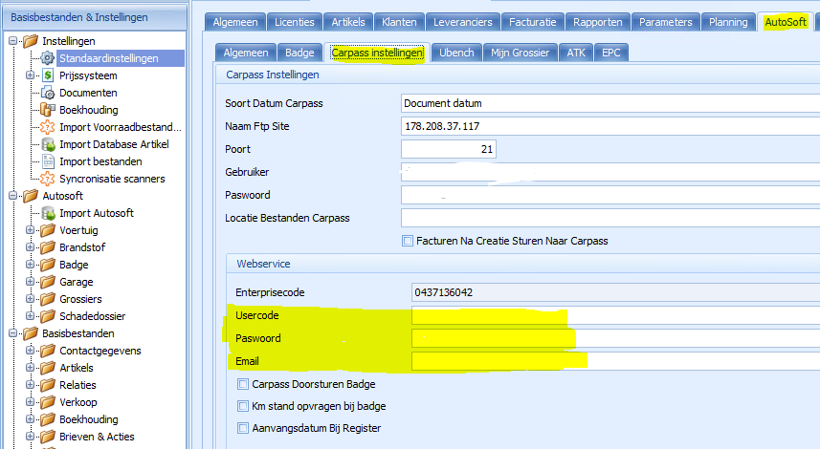
- Er zijn ook nog 3 opties mogelijk
  - Km stand opvragen bij de badge
    - Bij het badgen zal het programma de km stand opvragen, enkel wanneer de km stand nog niet gekend is
  - Carpass doorsturen bij de badge
    - Na het invullen van de km stand via de badge, zal deze ook direct doorgestuurd worden naar Carpass
  - Aanvangsdatum bij register
    - Wanneer je klikt op ‘wagen is binnen’ om de wagen op te nemen in het garageregister, dan wordt de ‘datum aanvang werken’ ingevuld op de fiche

- Opmerking
  - Wanneer u het wachtwoord van Carpass hebt aangepast op de website, dan moet u dit ook aanpassen in de instellingen van CPSautosoft!
  - Na het aanpassen moet je CPSautosoft ook opnieuw opstarten

- Opvragen voertuighistoriek
Het is mogelijk om voor ieder voertuig ( zowel uit het wagenpark als uit de wagenvoorraad ) een voertuighistoriek van Carpass op te vragen.
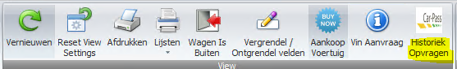

De historiek wordt bewaard bij de documenten in de voertuigfiche en getoond op het scherm:
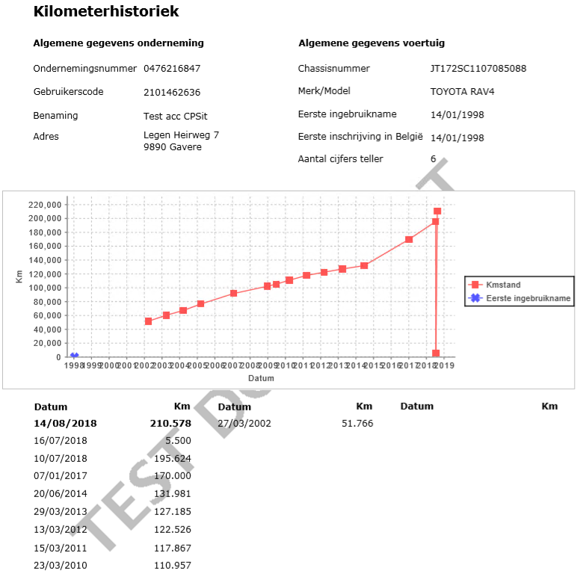

- Doorsturen gegevens naar Carpass
- Het versturen van de kilometerstanden maakt gebruik van een webservice. Op deze manier kunnen fouten onmiddellijk verbeterd worden.
- Het doorsturen van de carpass gebeurt bij voorkeur vanuit de werkfiche of schadedossiers
  - Van zodra de auto binnen is, moet dit namelijk doorgestuurd worden
- Indien er niet wordt gewerkt met werkfiches of schadedossiers, dan kan het ook nog op factuurniveau
  - Let wel, ook hier moet dit direct gebeuren van zodra het voertuig binnen is
  - Maak een nieuwe factuur, selecteer de wagen en vul de km stand in
  - Bij het bewaren zal je mogelijkheid hebben om de carpass door te sturen
  - Achteraf kan je dan de factuur wijzigen en de prijzen invullen

Datum Aanvang werken
- Dit is de datum die zal doorgestuurd worden naar carpass.
- De datum van aanvang wordt automatisch ingevuld van zodra er een eerste tijdsregistratie wordt uitgevoerd op de werkfiche / het schadedossier.
- Als u geen gebruik maakt van de module tijdsregistratie ( badge ) dient u deze datum manueel in te vullen.

Km stand ingeven bij badge
- Wanneer er getikt wordt op een werkfiche/schadedossier zal het programma de km stand opvragen, enkel wanneer de km stand nog niet gekend is
- Indien u dit liever niet heeft op niveau van badge kan u dit uitschakelen in de instellingen.
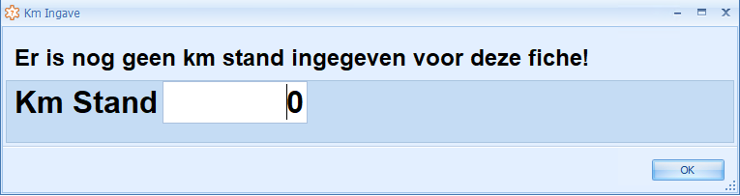

Opladen km stand
- Van zodra datum aanvang werken is ingevuld (waarvan de datum niet in de toekomst ligt!), een km stand en een chassisnummer zal het programma bij het bewaren van de werkfiche of schadedossier vragen om de km stand door te sturen naar carpass.
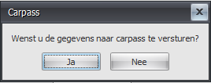
Indien er een fout aanwezig is in de doorgestuurde gegevens, krijgt u onderstaand scherm en kan u de gegevens eventueel corrigeren.
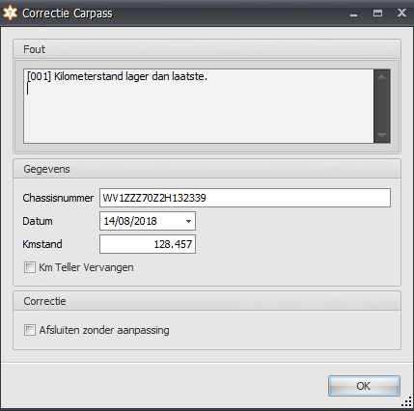

Indien de gegevens correct zijn kiest u voor de optie ‘afsluiten zonder aanpassing’.
Indien u voor de tweede maal een fout verstuurd naar carpass krijgt u terug een foutmelding : 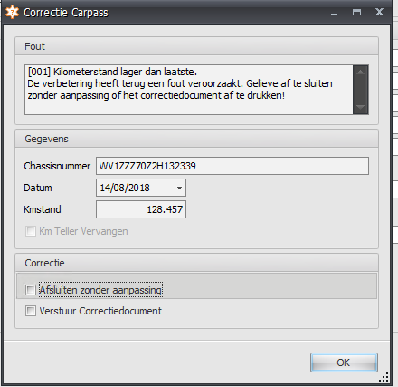
U kan nu opnieuw kiezen om te melden dat de data correct is via ‘afsluiten zonder aanpassing’ of u kan er voor kiezen om het correctiedocument te genereren.

Correctiedocument
- Het correctiedocument kan onmiddellijk doorgemaild worden naar carpass, indien uw handtekening is ingesteld in het programma. ( Zo niet gelieve even contact op te nemen met CPS ).
- U kan het document ook afdrukken om te ondertekenen en dan terug inscannen.
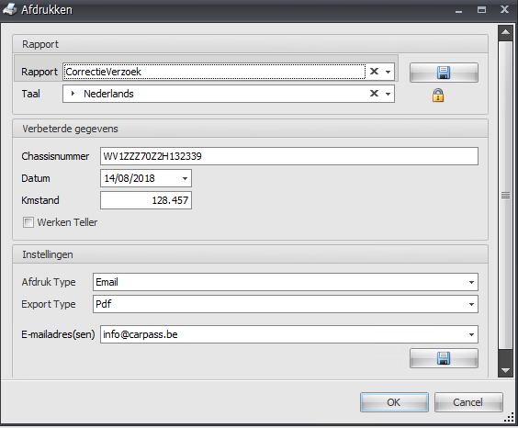

Km teller vervangen
- Indien u een km teller van voertuig vervangt dient u dit aan te geven op het dossier, voor u de carpass gegevens doorstuurt
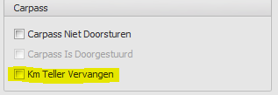

- Facturatie
- Een werkfiche / schadedossier kan niet gefactureerd worden zolang de carpass niet in orde is !
- U dient dus ofwel de carpass door te sturen ofwel aan te duiden op een werkfiche/ schadedossier dat de carpass niet doorgestuurd moet worden.

- Overzicht
- In de favorieten menu vind u terug een overzicht voor carpass met werkfiches / schadedossiers / facturen die nog NIET zijn doorgestuurd naar carpass.
- Documenten komen in het rood indien
  - Er nog geen kmstand is ingevuld
  - Er een leeg of ongeldig chassisnummer is ingevuld
  - Er nog geen datum aanvang werken is ingevuld
- U kan de carpass doorsturen door het document uit deze lijst te openen en terug te sluiten.
